Vragen bij hoofdstuk 12 Kosten Grond

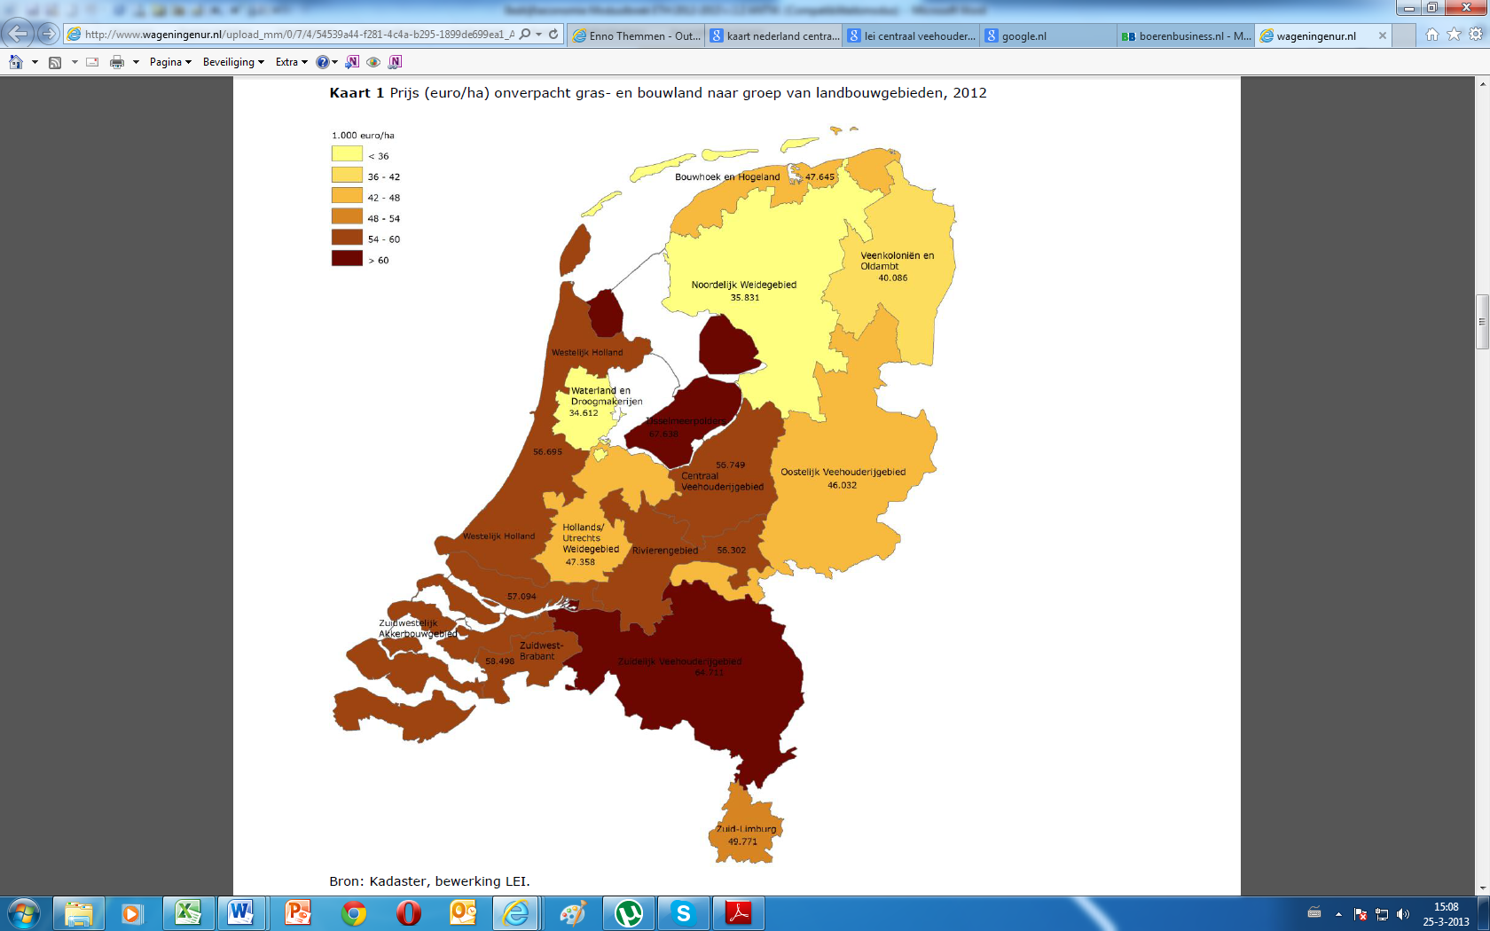

Opdracht 3:

Bepaal met behulp van kwin wat de kosten zijn voor ons voorbeeld bedrijf als de grond wordt gepacht. Ons voorbeeld bedrijf bevindt zich in de gemeente Ommen.

___________________________________________________________________________

___________________________________________________________________________

___________________________________________________________________________

Opdracht 4:

Bepaal met behulp van kwin wat de kosten zijn voor ons voorbeeld bedrijf als de grond in eigendom is. Ons voorbeeld bedrijf bevindt zich in de gemeente Ommen.

Verwerk dit in de Excel bedrijfsbegroting.

Opdracht 5: Maak nu je bedrijfsbegroting verderaf en verwerk ook de algemene kostenposten